Point Passat и Libresse побывали в Сочи
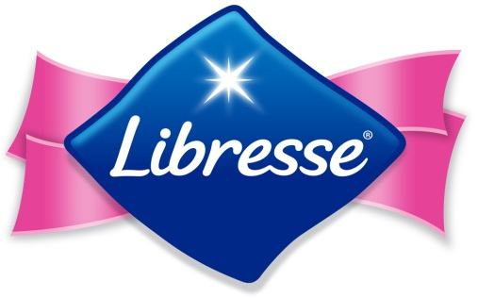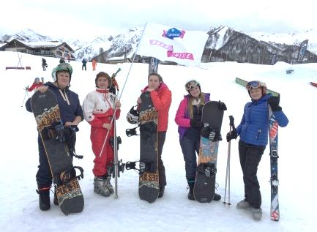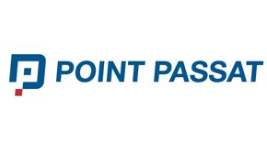
Агентство Point Passat выступило оператором конкурса «Смелее в Сочи» от Libresse, проходившего осенью 2015 года, а в феврале 2016 организовало главный приз акции – пятидневное путешествие в Сочи.
Конкурс проходил в 5 этапов. Для участия необходимо было ввести секретный код с упаковки Libresse в специальное приложение в социальной сети ВКонтакте. Каждая участница могла создать 3 конкурсные работы на тему «Мое самое яркое достижение». По итогам открытого голосования из 25 работ, набравших наибольшее количество голосов, жюри выбрало 15 победителей. Пятерым из них достался главный приз - поездка в Сочи!
Долгожданная поездка состоялась в феврале. Девушки отправились в город-курорт, чтобы опробовать различные виды активного отдыха и отпраздновать победу. После знакомства и заселения в отель, победительницы отправились на экскурсию по городу. Впереди их ждало еще много приключений: осмотр Олимпийского парка, яхтенная прогулка, посещение знаменитого автодрома, гонки на картинге неподалеку от главной трибуны лучшей трассы Формулы 1, экскурсия в Дендрарий, парк приключений на высоте, творческий мастер-класс, уроки по фигурному катанию, горным лыжам, сноуборду и, конечно, расслабляющие СПА процедуры. Незабываемое путешествие завершилось торжественным ужином и посещением одного из лучших ночных клубов курорта «Роза Хутор.
Компании Point Passat и SCA ведут плодотворное сотрудничество с лета 2015 года.
O POINT PASSAT:

Агентство POINT PASSAT было основано в 2002 году в результате слияния компаний THE POINT (Точка отсчета) и PR PASSAT. Основные направления деятельности: маркетинговые коммуникации (связи с общественностью, продвижение товаров и услуг и в рамках consumer promotion, trade marketing, events). Агентство является постоянным членом Российских (РАМУ) и международных (GlobalCom, MAAW) профильных организаций.
https://www.facebook.com/PointPassat

